Proseding Pengabdian Kepada Masyarakat
Business Internship Symposium; Prodi Administrasi Bisnis
Fakultas Ilmu Sosial dan Ilmu Politik, Universitas 17 Agustus 1945 Surabaya
E-ISSN: 3032-0933, Volume: … Nomor: ….

Proses Peningkatan Pemasaran pada PT. Milenial Propertindo Grup sebagai agen properti di Indonesia

Mochammad Rizqi Sya’ban
(1122100068)
E-mail: rizqisyaban25@gmail.com
Dra. Diana Juni Mulyati, M.M
(20120850032)
Dra. Ni Made Ida Pratiwi
(20120930305)
E-mail : idapratiwi@untag-sby.ac.id

Abstrak : Program magang adalah aktivitas pembelajaran yang memberikan wawasan dan pengalaman praktis kepada mahasiswa untuk mengenal kegiatan riil di lembaga pendidikan dan industri. Program magang ini dilaksanakan di PT.Milenial Propertindo Grup yang merupakan Perusahaan yang bergerak dibidang properti atau jasa. Tujuan utama dalam pengabdian kepada Masyarakat melalui program magang di PT. Milenial Propertindo Grup adalah untuk meningkatkan wawasan, pengetahuan dan keterampilan dalam memasarkan sebuah produk dengan baik dan menarik. Metode dalam kegiatan program magang ini mencakup pendekatan praktis dan teoritis. Dengan metode ini perserta akan diberikan tugas-tugas ysng berhubungan dengan proyek Perusahaan, serta sesi monitoring dan pelatihan untuk memperdalam pemahaman mahasiswa tentang berbagai konsep pemasaran. Hasil yang diperoleh dari program magang yang dilakukan selama 40 hari yaitu menumbuhkan rasa kepercayaan diri bagi mahasiswa magang, mahasiswa magang menjadi pribadi yang lebih kreatif dan inovatif, serta menjadi pribadi yang lebih bertanggung jawab. Melalui kegiatan program magang yang dilakukan di PT.Milenial Propertindo Grup memberikan pengalaman yang sangat berharga bagi mahasiswa dalam bidang promosi atau pemasaran. Inovasi dan kreasi yang di berikan diharapkan dapat membantu Perusahaan dalam meningkatkan kualitas pemasaran bagi Perusahaan.

Kata Kunci : Magang, properti, pemasaran.

Abstract : The internship program is a learning activity that provides insight and practical experience to students to get to know real activities in educational institutions and industry. This internship program is carried out at PT. Millenial Propertindo Group, which is a company operating in the property or services sector. The main aim of community service is through an internship program at PT. Millennial Propertindo Group aims to increase insight, knowledge and skills in marketing a product well and attractively. The methods in this internship program include practical and theoretical approaches. With this method, participants will be given assignments related to company projects, as well as monitoring and training sessions to deepen students' understanding of various marketing concepts. The results obtained from the internship program which was carried out for 40 days were to foster a sense of self-confidence for intern students, intern students became more creative and innovative individuals, and became more responsible individuals. Through the internship program activities carried out at PT. Millenial Propertindo Group, it provides very valuable experience for students in the field of promotion or marketing. The innovations and creations provided are expected to help the Company in improving the quality of marketing for the Company.

KeyWord(s) : Internships, property, marketing

1

PENDAHULUAN
Magang merupakan bagian penting dari pendidikan profesional yang memberikan pengalaman praktis kepada mahasiswa dan lulusan baru dalam dunia kerja nyata. Dalam konteks ini, kegiatan magang di bidang pemasaran memiliki peran yang sangat signifikan. Melalui magang, peserta tidak hanya memperoleh pemahaman teoritis tentang pemasaran tetapi juga mengembangkan keterampilan praktis yang diperlukan untuk sukses di industri. PT. Milenial Propertindo Grup, sebagai salah satu agen properti terkemuka di Indonesia, menawarkan kesempatan magang yang berharga bagi para calon profesional pemasaran. PT Milenial Propertindo Grup merupakan nama dagang dari Perusahaan Ray White Gedangan yang merupakan cabang dari Ray White Indonesia. Ray White berhasil memasuki pasar Indonesia pada tahun 1977 melalui 6 kantor franchise nya yang berada di Jakarta.
Rinandiyana et al., (2021) mengungkapkan bahwasanya dalam proses untuk mendukung kemampuan mahasiswa dan persiapannya menghadapi dunia kerja secara nyata, maka perguruan tinggi dituntut untuk dapat memberikan fasilitas serta dukungan agar mahasiswa mampu mempraktikkan keahlian yang dimiliki melalui pelaksanaan magang kerja secara langsung di Dunia kerja maupun industri (Du/Di). Selain itu, pelaksanaan magang kerja yang difasilitasi oleh perguruan tinggi sekaligus sebagai upaya untuk menciptakan lulusan yang berkualitas dan siap guna. Dengan demikian perguruan tinggi dianggap telah mencapai tujuannya sebagai wadah untuk mempersiapkan lulusan yang memiliki kemampuan akademis dan profesional di bidang-bidang tertentu yang tentunya dapat diaplikasikan di tengah-tengah masyarakat.
PT. Milenial Propertindo Grup beroperasi dalam industri properti yang sangat dinamis dan kompetitif. Sebagai agen properti, perusahaan ini terlibat dalam berbagai kegiatan pemasaran yang mencakup riset pasar, strategi promosi, branding, serta pengelolaan hubungan pelanggan. Magang di perusahaan ini memberikan kesempatan bagi peserta untuk memahami bagaimana teori pemasaran diterapkan dalam konteks bisnis yang sebenarnya. Mahasiswa juga dapat melihat secara langsung bagaimana perusahaan menghadapi tantangan pasar dan mengembangkan strategi pemasaran yang efektif.. Program magang di PT. Milenial Propertindo Grup dirancang untuk memberikan pengalaman yang komprehensif kepada peserta. Mahasiswa akan terlibat dalam berbagai aspek pemasaran, mulai dari merancang kampanye pemasaran digital, mengelola media sosial, hingga melakukan analisis pasar dan kompetitor. Selain itu, peserta juga akan mendapatkan kesempatan untuk bekerja sama dengan tim pemasaran yang berpengalaman, sehingga mahasiswa dapat belajar langsung dari para profesional yang telah berpengalaman di bidangnya seperti para sales yang sudah lama berada di dunia industri.
Tujuan dari kegiatan magang ini adalah untuk mempersiapkan peserta agar siap menghadapi dunia kerja dengan keterampilan dan pengetahuan yang memadai. Selain itu, magang ini juga diharapkan dapat memberikan kontribusi yang nyata bagi PT. Milenial Propertindo Grup dalam hal ide-ide segar dan inovatif dari perspektif peserta magang. Dengan demikian, program magang ini tidak hanya menguntungkan bagi peserta tetapi juga bagi perusahaan. Metodologi dalam kegiatan magang ini mencakup pendekatan praktis dan teoretis. Peserta akan diberikan tugas-tugas yang berhubungan dengan proyek nyata, serta sesi mentoring dan pelatihan untuk memperdalam pemahaman mereka tentang berbagai konsep pemasaran. Evaluasi kinerja peserta akan dilakukan secara berkala untuk memastikan bahwa mereka mendapatkan manfaat maksimal dari pengalaman magang ini.
Hasil yang diharapkan dari kegiatan magang ini adalah peningkatan keterampilan praktis dan profesionalisme peserta, serta kontribusi positif terhadap kegiatan pemasaran PT. Milenial Propertindo Grup. Pengalaman ini diharapkan dapat membantu peserta dalam membangun karier mereka di bidang pemasaran, sementara perusahaan dapat memanfaatkan ide-ide inovatif dari peserta magang untuk memperkuat strategi pemasaran mereka. Secara keseluruhan, kegiatan magang di bidang pemasaran di PT. Milenial Propertindo Grup merupakan kesempatan yang berharga bagi peserta untuk mengembangkan keterampilan dan pengetahuan mereka. Program ini juga memberikan nilai tambah bagi perusahaan dalam upaya mereka untuk terus berinovasi dan bersaing di industri properti yang semakin kompleks dan dinamis

METODE PELAKSANAAN
Kegiatan magang dilakukan di PT. Milenial Propertindo Grup yang berlokasi di Ruko, Jl. Raya Nagoya, Jl. Puri Surya Jaya No. 02 Blok G9 Ketajen, Kec. Gedangan, Kab. Sidoarjo, Jawa Timur. Kegiatan pengabdian kepada Masyarakat melalui program magang ini dilakukan selama 40 hari terhitung dari tanggal 2 Januari – 26 Februari 2024. Metode yang dilakukan dalam kegiatan magang ini yaitu mencakup pendekatan praktis dan teoritis. Dengan metode ini peserta akan diberikan tugas-tugas yang berhubungan dengan proyek nyata, serta sesi mentoring dan pelatihan untuk memperdalam pemahaman mereka tentang berbagai konsep pemasaran. Evaluasi kinerja peserta akan dilakukan secara berkala untuk memastikan bahwa mereka mendapatkan manfaat maksimal dari pengalaman magang ini. Beberapa pekerjaan yang dilakukan oleh peserta magang di bidang pemasaran yaitu merencanakan dan mempersiapkan produk, mendesain produk yang akan di upload, mengupload produk ke sosial media dan juga website penjualan Perusahaan, mendesain brosur, membuat konten video pemasaran, mengikuti site visit atau kunjungan di proyek perusahaan, belajar copywriting, memahami dan mengetahui media apa saja yang dipakai dalam pembuatan video. Adapun tahapan atau rangkaian kegiatan mahasiswa selama melakukan kegiatan pengabdian kepada Masyarakat melalui program magang yaitu meliputi tahap perisapan, pelaksanaan dan evaluasi.
Pelaksanaan
Evaluasi
Persiapan

Gambar 1: Rangkaian pelaksanaan kegiatan
HASIL DAN PEMBAHASAN
Berikut adalah hasil-hasil yang dieroleh mahasiswa selama melakukan kegiatan magang di PT. Milenial Propertindo Grup yaitu :
- Memberikan pengalaman pertama di lingkungan kerja dan mendapatkan pemahaman yang lebih mendalam tentang Pengetahuan terkait sistem yang dijalankan selama magang di PT. Milenial Propertindo Grup. Karena selama kegiatan magang mahasiswa diberikan pemahaman dan juga pelatihan tentang pekerjaan yang dilakukan.
- Meningkatkan wawasan dan pengetahuan tentang perkembangan tentang dunia properti. Pada awal kegiatan magang pembimbing lapangan memberikan penjelasan mengenai dunia properti dan bagaimana proses kerja di dunia properti.
- Mengetahui cara mengaplikasikan media sosial dengan baik dan benar. Selama kegiatan magang, mahasiswa banyak dibantu oleh karyawan dan juga pembimbing dalam mengaplikasikan media sosial dengan baik dan benar.
- Meningkatkan kreativitas dengan belajar mendesain brosur, produk dan membantu membuat video konten. Mahasiswa diajarkan oleh para karyawan divisi pemasaran dan juga pembimbing dalam hal mendesain sebuah produk. Peserta magang juga meningkatkan kreativitas melalui sosial media terkait desain produk yang menarik.
- Meningkatkan kepercayaan diri dalam menjalani tantangan yang di dunia pekerjaan. Selama kegiatan magang mahasiswa banyak dihadapkan dengan berbagai pekerjaan yang belum pernah dilakukan selain itu mahasiswa juga bertemu dengan banyak orang. Maka dari itu mahasiswa harus meningkatkan kepercayaan diri dan menjadi pribadi yang lebih aktif.
- Menjadi lebih displin waktu, karena jam kerja yang menuntut mahasiswa untuk membiasakan diri datang tepat waktu. Selama kegiatan magang, perusahaan menerapkan peraturan terkait jam kerja yang harus dipatuhi, hal tersebut digunakan untuk membuat karyawan di Perusahaan lebih disiplin.
- Dapat mengetahui cara berkomunikasi dan berperilaku sopan santun terhadap rekan kerja dan anggota.

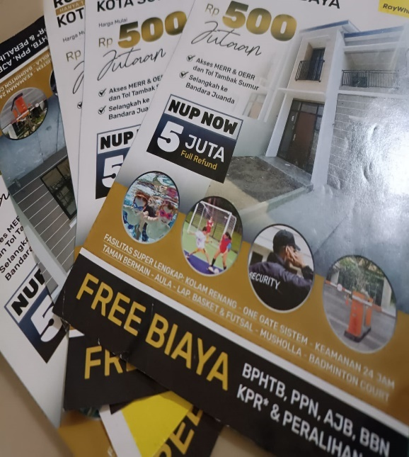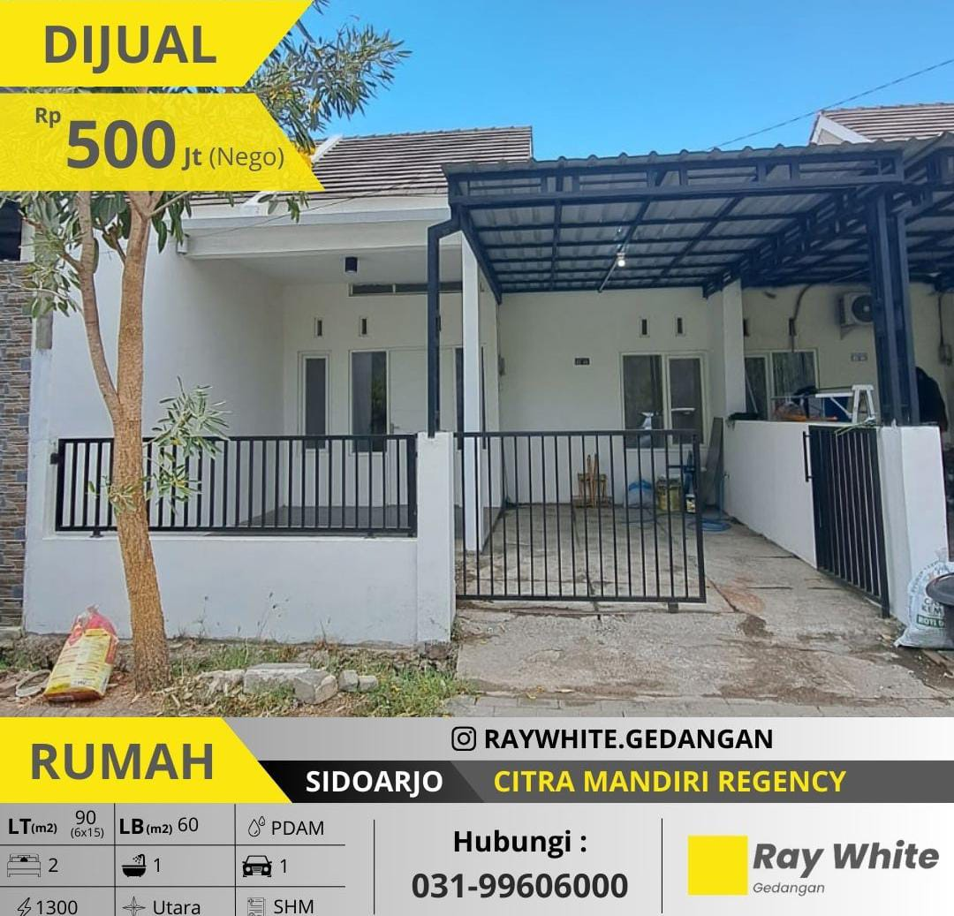
Gambar 2 : Desain brosur Gambar 3 : Desain produk

KESIMPULAN DAN SARAN
Kegiatan magang merupakan salah satu kurikulum yang harus ditempuh mahasiswa Program Studi Adminstrasi Bisnis Universitas17 Agustus 1945 Surabaya. Kegiatan magang ini dilakukan di PT. Milenial Propertindo Grup yang berlokasi di Ruko, Jl.Raya Nagoya, Jl.. Puri Surya Jaya No.2 Blok G9, Kecamatan Ketajen, Kabupaten Sidoarjo, Jawa Timur. Magang ini dilakukan di divisi atau bagian marketing atau pemasaran perusahaan, yang secara langsung mengaplikasikan ilmu-ilmu pemasaran yang didapat di bangku perkuliahan. Kegiatan magang ini sangat memberikan penglaman yang berharga bagi mahasiswa magang yaitu mahasiswa dapat mengembangkan ilmu dan pengetahuan, merasakan bagaimana dunia pekerjaan yang sesungguhnya, mahasiswa dapat mengembangkan soft skill maupun hard skill yang dimiliki yang nantinya akan sanat diperlukan diunia pekerjaan.
Banyak kegiatan yang dilakukan oleh mahasiswa selama menjalani kegiatan magang di PT. Milenial Propertindo Grup khusunya dibagian pemasaran. Beberapa kegiatan yang dilakukan mahasiswa yaitu, melakukan site visit atau kunjungan langsung ke proyek Perusahaan, melakukan diskusi dengan karyawan satu divisi dan juga pembimbing, mendesain produk, mendesain brosur, mengupload produk ke website penjualan perusahaan dan juga sosial media perusahaan, embuat dan membantu pembuatan konten video pemasaran produk, belajar copywriting,dan juga mengikuti pelatihan umum digital marketing dari pembimbing.
Melalui program kegiatan magang di PT. Milenial Propertindo Grup terdapat beberapa saran yaitu yang pertama bagi industry atau Perusahaan, disarankan untuk lebih bisa memanfaatkan program magang sebagai sarana atau tempat untuk mencari atau menciptakan orang-orang yang bertalenta dan berbakat dengan cara memberikan tugas dan pekerjaan yang sesuai dengan bidang yang ditempati, menyediakan pelatihan dan pendampingan kepada mahasiswa magang dengan menuugaskan karyawan senior untuk mengarahkan dan membimbing mahasiswa magang dalam memahami proses kerja khsusunya dibidang pemasaran, Perusahaan juga disarankan memberikan evaluasi yang intens terhadap kinerja mahasiswa agar mahasiswa dapat berkembang.
Yang kedua saran bagi universitas, universitas disarankan untuk lebih meningkatkan kerja sama dengan Perusahaan guna untuk memperluas kesempatan magang bagi mahasiswa. Universitas juga disarankan memberikan workshop untuk persiapan kegiatan magang yang akan dilakukan oleh mahasiswa dengan cara mengundang alumni atau orang yang berpengalaman untuk memberukan edukasi atau wawasan bagi mahasiswa tentang kegiatan magang. Yang terakhir bagi mahasiswa, mahasiswa disarankan untuk menunjukkan sikap proaktif dan inisiatif selama menjalani kegiatan magang untuk memaksimalkan pembelajaran yang didapat selama keiatan magang, mahasiswa juga harus mampu memanfaatkan kesempatan ini untuk membangun jaringan atau relasi yang luas yang nantinya akan berguna bagi mahasiswa setelah melakukan kegiatan magang. Mahasiswa juga harus mampu menjaga hubungan baik dengan para karyawan yang ada di Perusahaan guna untuk menjaga nama baik universitas. Dengan saran-saran yang diberikan ini diharapkan implementasi program magang dapat bermanfaat bagi semua pihak, serta terdapat hubungan baik yang terjaga antara pihak perusahaan dan juga pihak universitas.

DAFTAR PUSTAKA
Ray White (2024), Sejarah Ray White Indonesia . Di akses pada tanggal 6 Juni 2024 dari https://www.raywhite.co.id/about-ray-white-indonesia
Rinandiyana, L. R., Masitoh, N., Munawar, A. H., Badriatin, T., Muflihah, R., Sudiarti, S., Mardani, D. A., & Mujtahidin, F. W. (2021). Pengembangan Kompetensi Mahasiswa Melalui Pelatihan Magang Online Saat Pandemi Covid 19. Bantenese Jurnal Pengabdian Masyarakat, 3(1).
Iswati, L. (2019). Pelatihan TOEIC untuk siswi-siswi Tata Busana SMK Muhammadiyah Bangunjiwo, Kasihan, Bantul, Yogyakarta. Indonesian Journal of Community Services, 1(2).

